
Guide Draw
6.4

Chapitre 6
Éditer des images

Droits d’auteur
Ce document est protégé par Copyright © 2020 par l’Équipe de Documentation de LibreOffice. Les contributeurs sont nommés ci-dessous. Vous pouvez le distribuer et/ou le modifier sous les termes de la Licence Publique Générale GNU (https://www.gnu.org/licenses/gpl.html), version 3 ou ultérieure, ou de la Licence Creative Commons Attribution
(https://creativecommons.org/licenses/by/4.0/), version 4.0 ou ultérieure.
Toutes les marques déposées citées dans ce guide appartiennent à leurs légitimes propriétaires.
Contributeurs
Ont contribué à cette édition
Peter Schofield | Claire Wood | Regina Henschel
Ont contribué aux éditions précédentes
Martin Fox | John Cleland | Jean Hollis Weber
John A Smith | Peter Schofield
Traduction
De cette édition
Traducteurs | Jean-Luc Vandemeulebroucke
Relecteurs
Des éditions précédentes
Traducteurs | Christian Chenal
Relecteurs | Pierre-Yves Samyn
Retours
Veuillez adresser tout commentaire ou suggestion concernant ce document à la liste de diffusion de l’Équipe de Documentation : doc@fr.libreoffice.org
- Remarque
tout ce que vous envoyez à la liste de diffusion, y compris votre adresse mail et toute autre information personnelle incluse dans le message, est archivé publiquement et ne peut pas être effacé.
Date de publication et version du logiciel
Publié en XXX 20XX. Basé sur LibreOffice 6.4.
Utiliser LibreOffice sur un Mac
Sur Mac, certaines touches et certains éléments de menu sont différents de ceux utilisés sous Windows ou Linux. Le tableau ci-dessous donne quelques substitutions courantes pour les instructions de ce chapitre. Pour une liste plus détaillée, voyez l’Aide de l’application.
Windows ou Linux | Équivalent Mac | Effet
Sélection du menu Outils > Options | LibreOffice > Préférences | Accès aux options de configuration
Clic droit | Control+clic ou clic droit selon la configuration de l’ordinateur | Ouvre un menu contextuel
Ctrl (Control) | ⌘ (Command) | Utilisé avec d’autres touches
F5 | Shift+⌘+F5 | Ouvre le navigateur
F11 | ⌘+T | Ouvre l’onglet Styles et Formatage du volet latéral

Table des matières
Introduction 1
Importer des images 1
Insertion 1
Incorporation 2
Liaison 2
Scan 4
Copie et collage 5
Glisser-déposer 5
Exporter des images 6
Exporter le fichier entier 6
Exporter des objets 7
Formater des images tramées 7
Nommer les images 7
La barre d’outils Image 8
Les sections Ombre et Image du volet latéral 10
Rogner une image 10
Rognage rapide 11
La boîte de dialogue Rogner 12
Barre d’outils Filtre graphique 13
Filtre graphique Inverser 14
Filtre graphique Adoucir 14
Filtre graphique Augmenter la netteté 15
Filtre graphique Supprimer les interférences 15
Filtre graphique Solarisation 16
Filtre graphique Vieillissement 16
Filtre graphique Poster 17
Filtre graphique Pop'art 18
Filtre graphique Dessin au fusain 18
Filtre graphique Relief 18
Filtre graphique Mosaïque 19
Remplacer des couleurs 20
Remplacement de couleurs 20
Remplacement des zones transparentes 21
Le paramètre Tolérance 22
Conversion 22
Conversion en contour 22
Conversion en polygone 23
Convertir 23
Options et contrôles de la boîte de dialogue Convertir en polygone 24
Fractionner 25
Scinder 25
Convertir en bitmap 25
Options d’impression 25

Introduction
Les précédents chapitres du guide Draw ont traité uniquement des formes vectorielles. Les types de format vectoriel les plus couramment utilisés sont les suivants :
- SVG – Scalable Vector Graphics (Image vectorielle à taille variable). Il s’agit d’un format d’image vectorielle à deux dimensions, basé sur le Langage de Balisage Extensible (Extensible Markup Language : XML) qui permet l’interactivité et les animations.
- EPS – Encapsulated PostScript (PostScript Encapsulé). C’est un format de document PostScript utilisable comme format de fichier graphique. Les fichiers EPS sont des documents PostScript plus ou moins indépendants, raisonnablement prévisibles qui décrivent une image ou un dessin et qui peuvent être placés à l’intérieur d’un autre document PostScript.
- AI – Adobe Illustrator. C’est un format de fichier déposé, développé par Adobe Systems pour représenter des dessins vectoriels sur une seule page dans les formats EPS ou PDF.
Draw est capable de lire la majorité des formats de fichiers graphiques. Il dispose d’un ensemble de possibilités comparable à ceux de logiciels spécialisés de traitement d’image, comme Adobe Photoshop ou Gimp. Les images tramées sont généralement des illustrations ou des photos qui utilisent l’un des formats suivants, qui sont les plus couramment utilisés :
- JPG/JPEG – acronyme de Joint Photographic Experts Group (Groupe Mixte d’Experts en Photographie) qui a créé le format. C’est le format d’image le plus courant sur le World Wide Web et la plupart des appareils photo numériques produisent par défaut des images JPEG.
- GIF – Graphics Interchange Format (Format d’Échange d’Image). GIF est un format d’image bitmap répandu grâce à son large soutien et sa grande portabilité.
- PNG – Portable Network Graphics (Image Portable pour le Réseau). PNG est un format d’image tramée qui permet une compression de données sans pertes et une transparence de l’arrière-plan.
- TIF/TIFF – Tagged Image File Format (Format de Fichier Image Étiqueté). TIFF est souple, adaptable et capable de stocker les données d’une image dans un format sans pertes.
- BMP – BitMaP. Format d’image bitmap, qui est une structure de données en forme de matrice de points.

Importer des images

Insertion
Pour importer des fichiers graphiques dans votre dessin, choisissez Insertion > Images dans la barre de menu ou cliquez l’icône Insérer une image () de la barre d’outils Standard. La boîte de dialogue Insérer une image s’ouvre (Figure 1).
Draw comporte des filtres d’importation pour la majorité des formats d’images. Si le fichier que vous voulez importer a un format d’image non pris en compte par les filtres d’import, il est alors recommandé d’utiliser un autre programme de conversion d’images afin d’obtenir un format reconnu par Draw.
Si vous cochez l’option Aperçu, un aperçu du fichier apparaît dans la partie droite de la boîte de dialogue. Cela facilite le choix du fichier et vous permet également de vérifier que Draw peut bien importer le format de fichier utilisé.
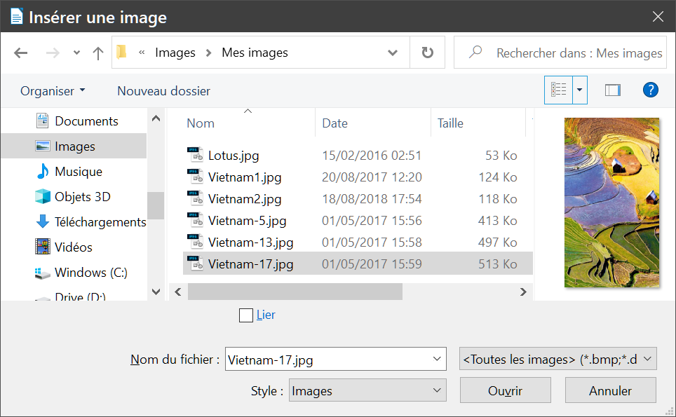
Figure 1 : La boîte de dialogue Insérer une image.

Incorporation
L’incorporation d’une image dans votre dessin fait de cette image un élément permanent de votre document. Toute modification que vous apportez à une image incorporée n’apparaîtra que dans votre dessin et le fichier image d’origine ne sera pas affecté.
L’incorporation se produit lorsque vous importez une image dans votre dessin en utilisant la boîte de dialogue Insérer une image sans l’option Lier, un copier-coller, le scan d’une image ou un glisser-déposer.
Le principal avantage des images incorporées dans votre dessin est que ces images sont disponibles quel que soit l’ordinateur utilisé pour ouvrir le document.
Le principal inconvénient des images incorporées est que cela peut créer des fichiers de taille importante, ce qui peut être gênant si vous n’avez qu’une capacité limitée pour stocker vos fichiers. De plus, si l’image d’origine est modifiée, votre dessin ne disposera pas d’une version à jour de cette image à chaque fois que vous l’ouvrirez.
- Remarque
. Quand vous incorporez une image dans un document ou un dessin de LibreOffice, il faut veiller à ce que l’option Lier ne soit pas cochée dans la boîte de dialogue Insérer une image.

Liaison
La liaison d’une image avec votre dessin ne l’insère pas dans votre document, mais crée un lien vers l’endroit où le fichier d’image se trouve sur votre ordinateur. À chaque fois que votre document sera ouvert, toutes les images liées seront affichées dans votre dessin.
Le principal avantage est que, si l’image d’origine est modifiée ou remplacée par une autre image avec le même nom de fichier, quand vous ouvrirez de nouveau votre document, la dernière version de l’image apparaîtra dans le dessin. De plus, la taille du fichier de dessin est beaucoup plus petite et l’image d’origine peut facilement être éditée avec une application externe spécialisée.
Le principal inconvénient est que le lien entre votre dessin et les fichiers images doit être maintenu pour que la liaison fonctionne correctement. Si vous envoyez votre document vers un autre ordinateur, vous devez également envoyer les fichiers liés, et dans le même dossier que sur l’ordinateur d’origine.
Pour lier un fichier image dans votre dessin, cochez l’option Lier dans la boîte de dialogue Insérer une image (Figure 1) avant de cliquer sur le bouton Ouvrir. Un message d’avertissement apparaît, pour vous informer que le fichier d’image ne sera pas stocké avec votre dessin mais seulement référencé comme lien.
- Cliquez sur Conserver le lien pour lier le fichier et fermer la boîte de dialogue de confirmation.
- Cliquez sur Incorporer l’image si vous ne voulez pas que l’image soit liée mais incorporée. Cela ferme aussi la boîte de dialogue de confirmation.
- Remarque
Quand un fichier d’image est lié à un document ou un dessin de LibreOffice, le format de l’image liée n’est pas modifié.
Toute modification d’une image liée à l’intérieur de votre document n’apparaîtra que dans votre dessin et le fichier image d’origine ne sera pas affecté.
Les liens peuvent être actualisés, modifiés ou rompus de la façon suivante :
- Choisissez Édition > Liens vers des fichiers externes dans la barre de menu pour ouvrir la boîte de dialogue Éditer les liens (Figure 2).
- Sélectionnez le lien à éditer.
- Cliquez sur Modifier, Déconnecter ou Actualiser selon le cas.
- Modifier : permet de changer le fichier relié à votre dessin par le lien choisi.
- Déconnecter : brise le lien entre le fichier lié et le document courant. Le contenu du fichier lié le plus récemment mis à jour est conservé dans le document courant comme image incorporée.
- Actualiser : met à jour le lien sélectionné pour que la dernière version enregistrée du fichier lié soit affichée dans le document courant.
- Remarque
Si vous cliquez sur Déconnecter, l’image liée est incorporée à votre dessin.
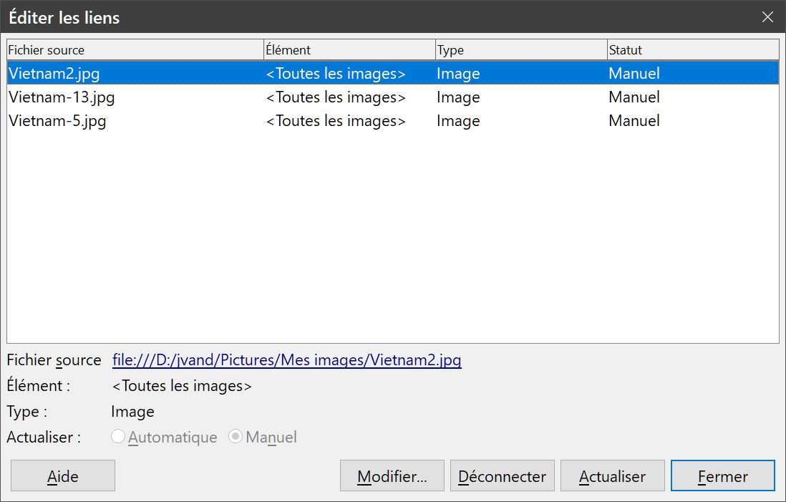
Figure 2 : La boîte de dialogue Éditer les liens

Scan
Avec la plupart des scanners, vous pouvez directement insérer une image scannée dans votre dessin ou votre document. Les images scannées sont incorporées au format PNG.
Assurez-vous que votre scanner est configuré sur l’ordinateur et qu’il supporte le système SANE pour le système d’exploitation Linux, ou TWAIN pour les systèmes d’exploitation Windows ou Mac.
Pour insérer une image depuis un scanner :
- Placez le document, le dessin ou la photographie dans le scanner et assurez-vous que le scanner est prêt.
- Choisissez Insertion > Média > Scanner > Sélectionner la source dans la barre de menu pour sélectionner le scanner à utiliser. Choisissez Insertion > Média > Scanner > Acquérir dans la barre de menu une fois le scanner sélectionné.
- La suite de la procédure dépend du pilote du scanner, de son interface et du système d’exploitation de l’ordinateur. Il vous est habituellement demandé de spécifier les options de scan, comme la résolution ou la fenêtre de scan entre autres. Consultez la documentation de votre scanner pour plus d’informations.
- Une fois l’image scannée, Draw la place dans votre dessin. Vous pouvez alors l’éditer comme n’importe quelle autre image.
- Remarque
Si plusieurs scanners sont connectés à l’ordinateur, vous avez la possibilité d’en choisir un quand vous sélectionnez la source. Cette sélection devient la source par défaut quand vous faites des acquisitions d’images jusqu’à ce que vous fassiez un autre choix.

Copie et collage
Copier une image puis la coller est une autre façon d’incorporer des images dans votre dessin, qui passe par le presse-papiers. L’image copiée peut être une image déjà incorporée dans un autre document, ou ce peut être un fichier image.
Après la copie, vous pouvez choisir le format dans lequel vous voulez coller l’image dans Draw en choisissant Édition > Collage spécial > Collage spécial dans la barre de menu. Les formats disponibles dépendent du type d’image copiée dans le presse-papiers.
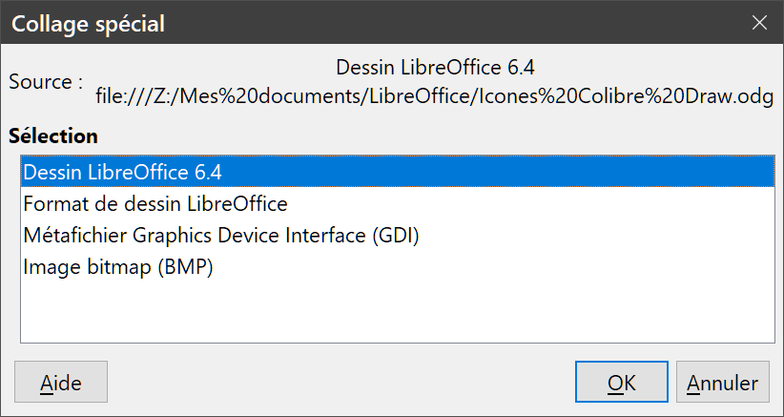
Figure 3 : La boîte de dialogue Collage spécial
- Astuce
Vous pouvez aussi cliquer sur  à droite de l’icône Coller dans la barre d’outils Standard et choisir le format souhaité dans le menu déroulant.
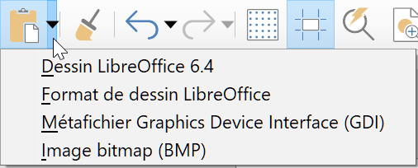
- Remarque
Quand vous collez des images dans votre dessin, faites attention de respecter les droits et licences attachés à celles-ci.

Glisser-déposer
Le glisser-déposer est une autre méthode pour incorporer des images dans un dessin et peut être utilisé avec des images incorporées ou liées à l’origine. La façon dont le glisser-déposer fonctionne dépend du système d’exploitation de l’ordinateur. Le comportement du glisser-déposer est habituellement possible en utilisant les touches Ctrl ou Ctrl+Maj en combinaison avec la souris.
Les images fréquemment utilisées peuvent être rangées dans la galerie de LibreOffice. Une copie de l’image peut alors être simplement glissée-déposée dans le dessin depuis la galerie. Voir le Chapitre 10, Techniques avancées de Draw, pour plus d’informations.

Exporter des images

Exporter le fichier entier
Par défaut, Draw enregistre les dessins au format ODG, mais certains logiciels ne peuvent pas ouvrir ces fichiers. Vous pouvez alors exporter le fichier dans divers formats.
- Ouvrez le fichier ODG que vous voulez exporter et ne sélectionnez aucun objet.
- Choisissez Fichier > Exporter dans la barre de menu. La boîte de dialogue Exporter s’ouvre (Figure 4).
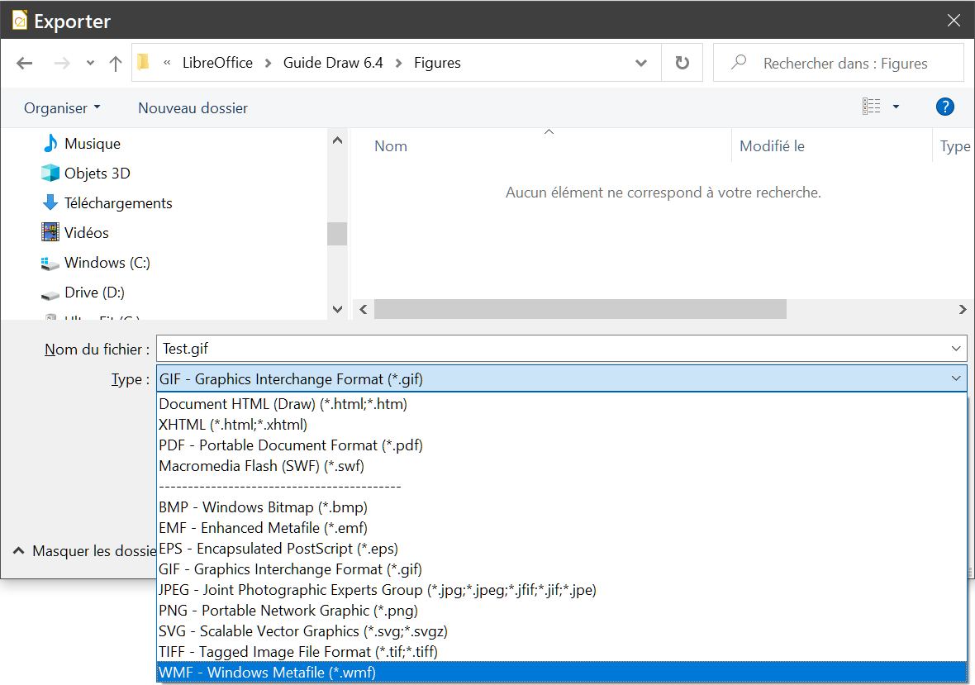
Figure 4 : La boîte de dialogue Exporter
- Saisissez, si nécessaire, un nouveau nom pour le fichier exporté dans le champ Nom de fichier et recherchez le dossier où vous souhaitez le placer.
- Sélectionnez le format désiré dans la liste déroulante Type de fichier.
- Cliquez sur Enregistrer.
- Selon le format sélectionné, une autre boîte de dialogue peut s’ouvrir pour vous demander de spécifier les options nécessaires à ce format graphique. La Figure 5 présente les options d’exportation dans le format WMF.
- Selon la boîte de dialogue, cliquez sur Exporter, Créer ou OK et votre document sera exporté en tant que nouveau fichier dans un nouveau format.
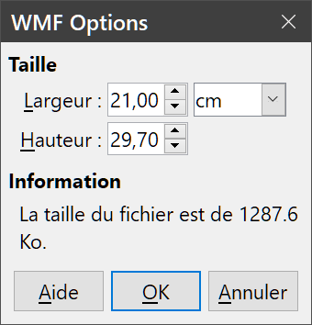
Figure 5 : Les options d’exportation au format WMF

Exporter des objets
L’exportation d’objets individuels dans un fichier de dessin se fait de la même façon que l’exportation de fichiers entiers décrite ci-dessus. Une fois le fichier ouvert, il suffit de sélectionner le ou les objets que vous voulez exporter.

Formater des images tramées
Les objets de type image peuvent être formatés en utilisant une des méthodes suivantes pour ajouter ou modifier les filtres et ajuster les propriétés de couleur, de lignes, de zones et d’ombres :
- sélectionnez le menu Format > Image et utilisez les outils du menu déroulant qui s’ouvre ;
- utilisez la barre d’outils Image. Voir « La barre d’outils Image », page 10, pour plus d’informations ;
- utilisez les outils des sections Ombre et Image de l’onglet Propriétés du volet latéral. Voir « Les sections Ombre et Image du volet latéral », page 11, pour plus d’informations ;
- certaines images tramées peuvent avoir un élément textuel. Pour plus d’informations sur le formatage du texte, voir le chapitre 9, Ajouter et formater des textes.
Les images sont des objets, pour lesquels s’appliquent les fonctionnalités décrites dans les autres chapitres de ce guide. Elles peuvent être incluses dans un groupe et réagir comme les autres objets lorsque les propriétés du groupe sont modifiées.

Nommer les images
Il est recommandé de donner un nom aux objets que sont les images tramées de votre dessin, pour les rendre plus visibles et plus facilement accessibles dans le navigateur de LibreOffice. Utilisez une des méthodes suivantes pour ouvrir la boîte de dialogue Nom () et pouvoir saisir le nom de l’image sélectionnée :
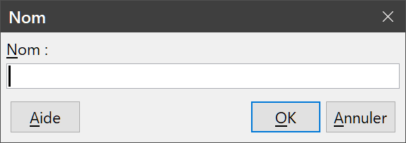
Figure 6 : La boîte de dialogue Nom
- sélectionnez Format > Nom dans la barre de menu,
- faites un clic droit sur l’image puis choisissez Nom dans le menu contextuel.

La barre d’outils Image
La barre d’outils Image apparaît automatiquement lorsque vous sélectionnez une image (Figure 6 et Figure 7).
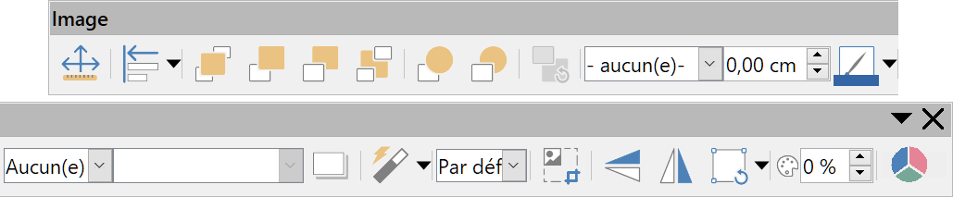
 | Position et taille |  | Aligner |  | Envoyer à l’avant
 | Envoyer vers l’avant |  | Envoyer vers l’arrière |  | Envoyer à l’arrière
 | Devant l’objet |  | Derrière l’objet |  | Inverser
 | Style de ligne |  | Largeur de ligne |  | Couleur de ligne
 | Style de remplissage |  | Couleur de remplissage |  | Ombre
 | Filtrer |  | Mode image |  | Rogner
 | Refléter verticalement |  | Refléter horizontalement | 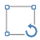 | Transformations
 | Transparence |  | Couleurs
Figure 7 : La barre d’outils Image
Les outils disponibles dans la barre d’outils Image sont les suivants :
- Position et taille : ouvre la boîte de dialogue Position et taille. Voir le chapitre 3, Manipuler les objets et les points des objets, pour plus d’informations.
- Aligner : ouvre la palette, détachable en barre d’outils Aligner les objets, qui permet d’aligner un objet par rapport aux autres objets du dessin. Voir le chapitre 5, Combiner plusieurs objets, pour plus d’informations.
- Outils Disposer : un ensemble de sept outils qui permettent de placer l’objet sélectionné devant ou derrière les autres objets du dessin. Voir le chapitre 5, Combiner plusieurs objets, pour plus d’informations.
- Style de ligne : ouvre une liste déroulante qui propose différents styles de ligne. Dans ce contexte, la ligne est la bordure du contour de l’image. Voir le chapitre 4, Modifier les attributs d’un objet, pour plus d’informations.
- Largeur de ligne : ce champ vous permet de modifier la largeur (épaisseur) d’une ligne. Voir le chapitre 4, Modifier les attributs d’un objet, pour plus d’informations.
- Couleur de ligne : changez la couleur d’une ligne grâce à la palette ouverte par ce bouton. Voir le chapitre 4, Modifier les attributs d’un objet, pour plus d’informations.
- Style de remplissage : cette liste déroulante vous permet de modifier le type de remplissage d’une forme. Voir le chapitre 4, Modifier les attributs d’un objet, pour plus d’informations.
- Ombre : permet d’obtenir l’effet d’ombre par défaut autour de l’image. Voir le chapitre 4, Modifier les attributs d’un objet, pour plus d’informations.
- Filtrer : ouvre la barre d’outils Filtre d’image décrite dans le paragraphe « Barre d’outils Filtre graphique » page 15.
- Mode Image : modifie l’affichage de l’image de couleur (Par défaut) à Niveaux de gris, Noir/Blanc ou Filigrane. Ce paramètre n’affecte que l’affichage et l’impression de l’image : le fichier image d’origine, incorporé dans le document ou lié, reste inchangé.
- Par défaut : l’image est affichée sans modification de couleur.
- Niveaux de gris : l’image est affichée avec 256 niveaux de gris.
- Noir/Blanc : l’image est affichée en noir et blanc
- Filigrane : la couleur, la luminosité, le contraste et le gamma de l’image sont réduits afin qu’elle puisse être utilisée en tant que filigrane (arrière-plan). Ces réglages par défaut peuvent être ajustés grâce à la barre d’outils Couleur (Figure 8).
- Rogner l’image : permet de rogner l’image. Lorsque vous cliquez sur cette icône, des poignées de rognage apparaissent autour de l’objet. Faites-les glisser pour rogner l’image à la taille désirée. Pour un rognage plus précis, voir “Rognage” page 14.
- Refléter verticalement : retourne l’image verticalement. Voir le chapitre 4, Modifier les attributs d’un objet, pour plus d’informations.
- Refléter horizontalement : retourne l’image horizontalement. Voir le chapitre 4, Modifier les attributs d’un objet, pour plus d’informations.
- Transformations : ouvre la palette, détachable en barre d’outils, Transformations. Voir le chapitre 4, Modifier les attributs d’un objet, pour plus d’informations.
- Transparence : définit le degré de transparence de l’image entre 0 % (opaque) et 100 % (totalement transparente).
- Couleur : ouvre la barre d’outils Couleur (Figure 8), qui permet d’ajuster les valeurs des trois couleurs RVB, la luminosité, le contraste et le gamma. Ces modifications n’affectent pas l’image d’origine, mais les valeurs d’ajustement sont enregistrées dans Draw en tant que paramétrage séparé.
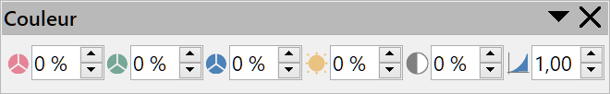
Figure 8 : La barre d’outils Couleur
- Rouge, Vert, Bleu : permet de sélectionner des valeurs entre -100 % (pas de couleur) et 100 % (intensité totale) ; 0 % représente la valeur d’origine de la couleur dans l’image.
- Luminosité : permet de sélectionner une valeur entre -100 % (totalement noir) et 100 % (totalement blanc).
- Contraste : permet de sélectionner une valeur entre -100 % (minimum) et 100 % (maximum).
- Gamma : permet de sélectionner une valeur entre 0,1 et 10 pour modifier la luminosité des couleurs intermédiaires. Essayez d’ajuster cette valeur si les modifications de luminosité et de contraste ne produisent pas le résultat espéré.

Les sections Ombre et Image du volet latéral
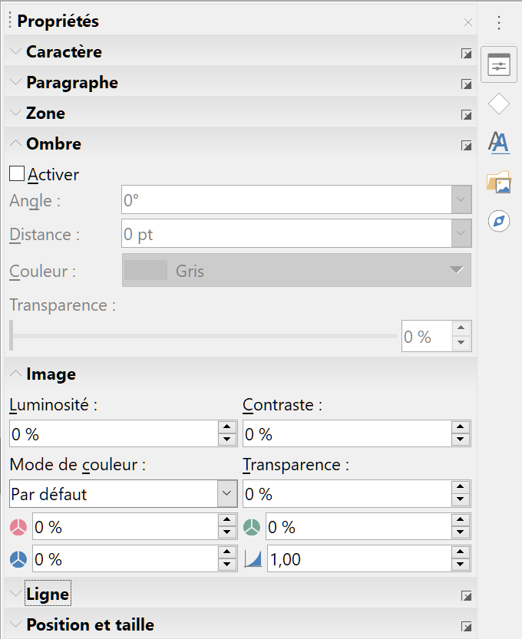
Figure 9 : Les sections Ombre et Image du volet latéral
Les sections Ombre et Image (Figure 9) de l’onglet Propriétés du volet latéral offrent les fonctions suivantes :
- Ombre : permet de créer et de paramétrer un effet d’ombre autour d’une image. Voir le chapitre 4, Modifier les attributs d’un objet, pour plus d’informations.
- Image : permet de modifier la façon dont l’image est affichée de couleur en niveaux de gris, noir et blanc ou filigrane et d’ajuster les canaux de couleur rouge, vert et bleu. Pour plus d’information, voir « La barre d’outils Image », page 9.

Rogner une image
Le rognage est une méthode qui permet de cacher des parties d’une image ou en modifier la taille dans votre dessin.
Toute modification effectuée quand vous rognez une image ne change que l’affichage de l’image. L’image d’origine n’est pas modifiée. Si vous voulez utiliser une image rognée dans un autre dessin, vous devez utiliser une des méthodes suivantes après avoir sélectionné l’image :
- sélectionnez Fichier > Exporter dans la barre de menu pour ouvrir la boîte de dialogue Exporter. Recherchez le dossier que vous voulez utiliser, saisissez un nom pour le fichier et cliquez sur Enregistrer. Voir « Exporter des images », page 6, pour plus d’informations ;
- sélectionnez Format > Image > Enregistrer ou faites un clic droit sur l’image rognée et choisissez Enregistrer dans le menu contextuel. Cliquez sur Oui dans la boîte de confirmation pour enregistrer l’image et ouvrir la boîte de dialogue Export d’image (Figure 10). Choisissez le format de fichier que vous voulez utiliser, recherchez le dossier où vous voulez enregistrer l’image, saisissez son nom et cliquez sur Enregistrer.
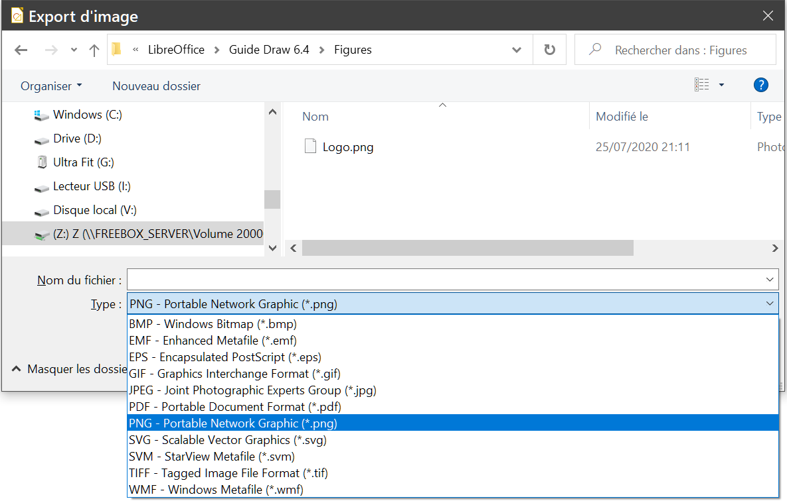
Figure 10 : la boîte de dialogue Export d’image

Rognage rapide
Une fois l’image sélectionnée, vous pouvez la rogner rapidement par l’une des méthodes suivantes :
- cliquez sur l’outil Rogner () de la barre d’outils Standard ou de la barre d’outils Image (si elle est visible) ;
- sélectionnez Format > Image > Rogner dans la barre de menu ;
- faites un clic droit sur l’image et choisissez Rogner dans le menu contextuel.
Des poignées de rognage apparaissent alors autour de l’image. Utilisez-les de la façon suivante :
- les poignées du haut, du bas, de gauche et de droite permettent de rogner l’image dans une seule direction ;
- les poignées des coins permettent de rogner l’image dans deux directions. Par exemple, la poignée du coin supérieur droit rogne l’image à partir du haut et de la droite.

La boîte de dialogue Rogner
Pour plus de contrôle et de précision sur les fonctions de rognage, il est recommandé d’utiliser la boîte de dialogue Rogner (Figure 11). Après sélection de l’image, choisissez Format > Image > Boîte de dialogue rogner dans la barre de menu pour ouvrir la boîte de dialogue Rogner.
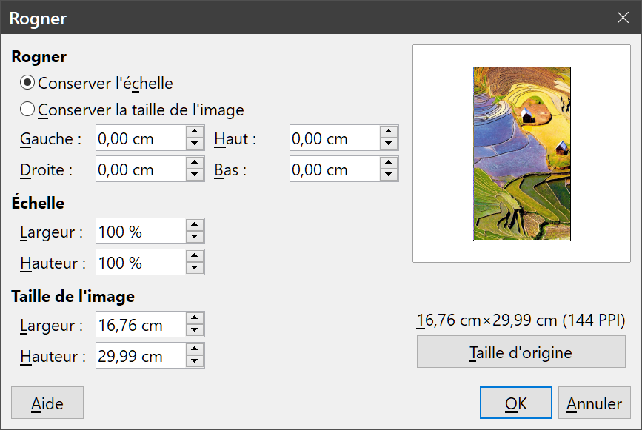
Figure 11 : La boîte de dialogue Rogner
Dans la boîte de dialogue Rogner, un aperçu vous permet de vous rendre compte de la façon dont l’affichage de l’image sera modifié en conséquence des valeurs des différents paramètres.
Rogner
Cette section vous permet de découper l’image sélectionnée, ou d’ajouter un espace vide autour de cette image.
- Conserver l’échelle : conserve l’échelle d’origine de l’image lors du rognage, ce qui a pour conséquence que la taille de l’image va évoluer.
- Conserver la taille de l’image : conserve la taille d’origine de l’image lors du rognage, ce qui a pour conséquence que l’échelle de l’image va changer. Pour réduire l’échelle de l’image, cochez cette option et entrez des valeurs négatives dans les champs de rognage. Pour augmenter l’échelle de l’image, saisissez des valeurs positives dans ces champs.
- Gauche et Droite : si Conserver l’échelle est cochée, saisissez une valeur positive pour réduire l’image du côté gauche ou droit, ou une valeur négative pour ajouter un espace vide du côté gauche ou droit de l’image. Si Conserver la taille de l’image est cochée, l’échelle horizontale sera augmentée ou diminuée en conséquence selon que la valeur saisie est positive ou négative.
- Haut et Bas : si Conserver l’échelle est cochée, saisissez une valeur positive pour réduire l’image du côté haut ou bas, ou une valeur négative pour ajouter un espace vide du côté haut ou bas de l’image. Si Conserver la taille de l’image est cochée, l’échelle verticale sera augmentée ou diminuée en conséquence selon que la valeur saisie est positive ou négative.
Échelle
Cette section vous permet de modifier l’échelle de l’image sélectionnée telle qu’elle apparaît dans le dessin.
- Largeur : saisissez la largeur de l’image affichée sous forme d’un pourcentage de la largeur réelle de l’image.
- Hauteur : saisissez la hauteur de l’image affichée sous forme d’un pourcentage de la hauteur réelle de l’image.
Taille de l’image
Cette section vous permet de modifier la taille de l’image sélectionnée.
- Largeur : saisissez la largeur de l’image sélectionnée.
- Hauteur : saisissez la hauteur de l’image sélectionnée.
- Taille d’origine : la taille d’origine de l’image est affichée au-dessus du bouton. Cliquez sur ce bouton puis sur OK pour réinitialiser l’image à une échelle de 100 % et à ses largeur et hauteur d’origine (en tenant compte des valeurs de la section Rogner).
- Attention
Dans la boîte de dialogue Rogner, les valeurs de largeur et de hauteur des sections Échelle et Taille de l’image peuvent être manipulées de façon indépendante. Changer une valeur sans changer l’autre peut aboutir à des déformations importantes de l’image, ce qui peut ne pas être ce que vous avez recherché dans ces opérations de rognage.

Barre d’outils Filtre graphique
Après la sélection d’une image et l’ouverture de la barre d’outils Image (Figure 7, page 9), cliquez sur l’icône Filtrer () pour ouvrir la palette détachable en barre d’outils Filtre d’image (Figure 12). Draw vous propose onze effets de filtre. Les filtres s’appliquent à l’affichage en cours d’une image et peuvent être combinés. Ils s’appliquent toujours à l’image en entier : il n’est pas possible d’utiliser les filtres pour éditer une partie d’une image seulement.
- Remarque
Si votre image est incorporée, tous les filtres graphiques sont appliqués directement sur cette image et ne peuvent être annulés au cours d’une session ultérieure. Une fois le dessin enregistré et fermé, les effets des filtres graphiques deviennent permanents. Si vous voulez annuler l’effet d’un filtre graphique, vous devez utiliser Édition > Annuler avant de fermer le fichier. L’image d’origine n’est pas modifiée.
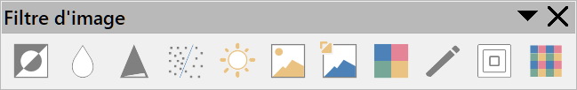
 | Inverser | 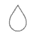 | Adoucir |  | Augmenter la netteté
 | Supprimer les interférences |  | Solarisation |  | Vieillissement
 | Poster |  | Pop’Art |  | Dessin au fusain
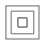 | Relief | 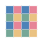 | Mosaïque
Figure 12 : La barre d’outils Filtre d’image
Les filtres disponibles dans la barre d’outils Filtre d’image sont les suivants :

Filtre graphique Inverser 
Ce filtre inverse les valeurs de couleurs ou de luminosité d’une image en niveaux de gris, comme pourrait le faire un négatif photographique (Figure 13). Appliquez de nouveau le filtre pour retrouver l’image d’origine.
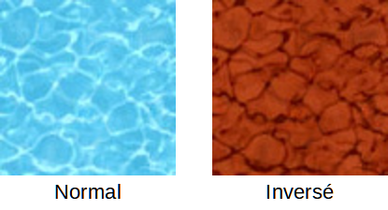
Figure 13 : Image inversée

Filtre graphique Adoucir 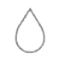
Ce filtre adoucit ou estompe l’image, en appliquant un filtre de basse fréquence qui va réduire le contraste entre des pixels voisins et produire une légère perte de contraste (Figure 14)
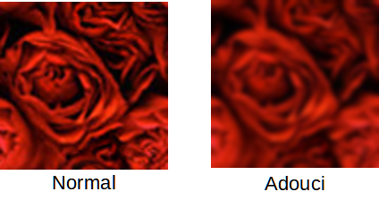
Figure 14 : Image adoucie
La boîte de dialogue Lisser (Figure 15) s’ouvre, où vous pouvez déterminer le rayon lisse à appliquer au filtre lorsque vous cliquez sur OK : plus la valeur est forte, plus l’image sera floue.
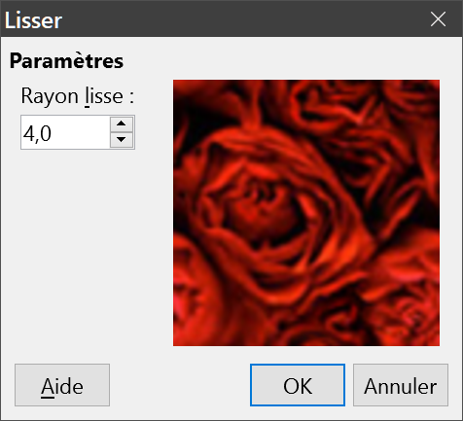
Figure 15 : La boîte de dialogue Lisser.

Filtre graphique Augmenter la netteté 
Ce filtre augmente la netteté de l’image, en appliquant un filtre de haute fréquence qui va augmenter le contraste entre des pixels voisins en élevant la différence de luminosité. Cela va accentuer les lignes et cet effet sera renforcé si vous appliquez le filtre plusieurs fois (Figure 16).
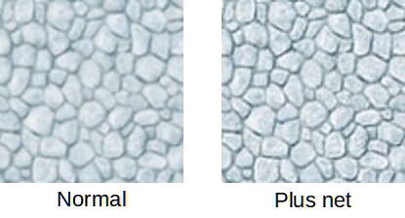
Figure 16 : Image plus nette

Filtre graphique Supprimer les interférences 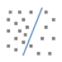
Ce filtre supprime les pixels parasites, en appliquant un filtre médian qui compare chaque pixel à ses voisins. Il remplace alors les pixels dont les valeurs de couleur s’écartent le plus des valeurs moyennes par des pixels avec ces valeurs de couleur moyennes. Le résultat produisant des variations de contraste plus faibles, l’image paraît plus douce (Figure 17).
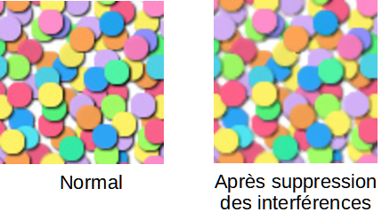
Figure 17 : Image après application du filtre
Supprimer les interférences

Filtre graphique Solarisation 
La solarisation est un phénomène en photographie par lequel les couleurs d’une image enregistrée sur un négatif ou imprimée sont totalement ou partiellement inversées. C’était à l’origine un effet photochimique utilisé durant le développement d’un film photographique. La solarisation est maintenant utilisée dans l’univers de l’image numérique pour créer une modification ou une inversion de couleurs (Figure 18).
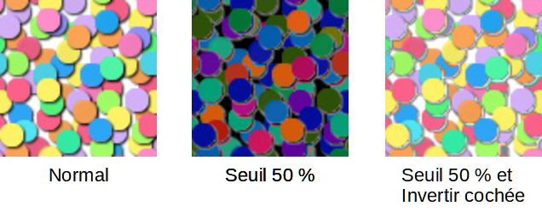
Figure 18 : Image solarisée
Cliquer sur l’icône Solarisation ouvre la boîte de dialogue Solarisation (Figure 19). Saisissez une valeur de seuil de la couleur à partir de laquelle celle-ci est inversée. Cochez l’option Invertir pour ajouter un effet inversé à l’image (voir « Filtre graphique Invertirser » page 15).
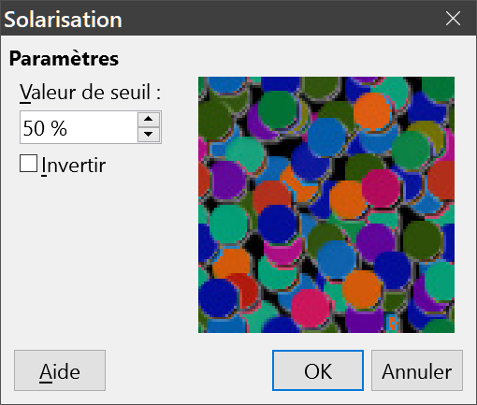
Figure 19 : La boîte de dialogue Solarisation

Filtre graphique Vieillissement 
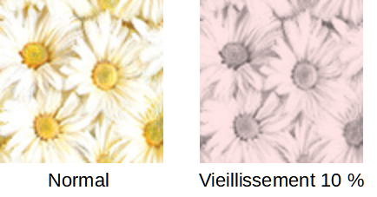
Figure 20 : Image vieillie
Le vieillissement crée une apparence qui ressemble aux photographies anciennes. Tous les pixels sont fixés à leur valeur de gris et les canaux de couleur verte et bleue sont réduits à la valeur déterminée dans la boîte de dialogue Vieillissement. Le canal de couleur rouge n’est pas modifié (Figure 20).
Cliquer sur l’icône Vieillissement ouvre la boîte de dialogue Vieillissement (Figure 21), où vous pouvez choisir le degré de vieillissement : à 0 %, on ne voit que les valeurs de gris des pixels ; à 100 %, il ne reste que le canal rouge.
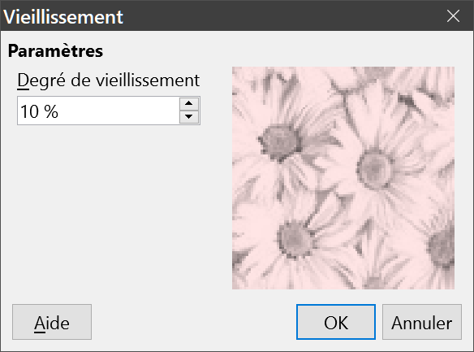
Figure 21 : La boîte de dialogue Vieillissement

Filtre graphique Poster
L’effet de poster réduit le nombre de couleurs d’une image, la rendant plus plate. Si vous l’utilisez sur une photographie, celle-ci pourra ressembler à une peinture (Figure 22).
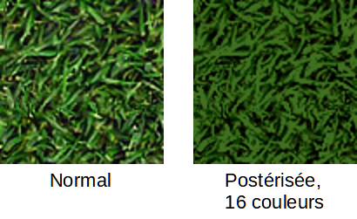
Figure 22 : Image postérisée
Cliquer sur l’icône Poster ouvre la boîte de dialogue Poster (Figure 23), où vous pouvez choisir le nombre de couleurs.
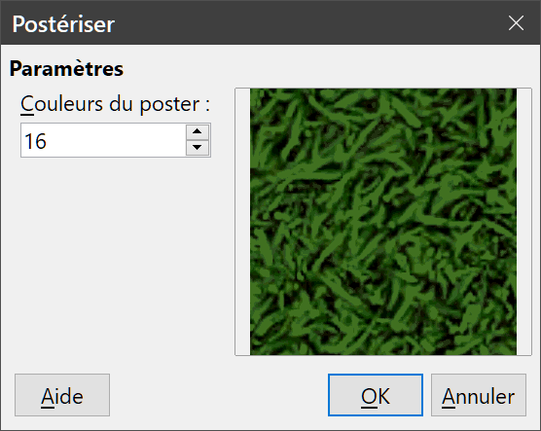
Figure 23 : La boîte de dialogue Postériser

Filtre graphique Pop'art
Ce filtre va modifier les couleurs de l’image pour la mettre au format Pop’art (Figure 24).
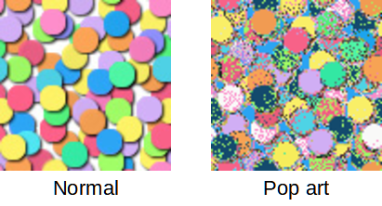
Figure 24 : Application du filtre Pop’art

Filtre graphique Dessin au fusain
Ce filtre va afficher l’image comme un croquis au fusain. Les contours de l’image sont tracés en noir et les couleurs d’origine sont supprimées (Figure 25).
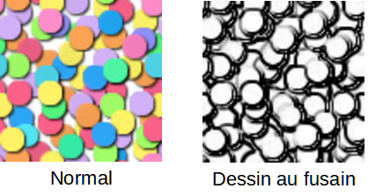
Figure 25 : Image dessinée au fusain

Filtre graphique Relief
L’effet de relief permet de faire apparaître les lignes d’une image en relief, comme si l’image était éclairée par une source de lumière (Figure 26).
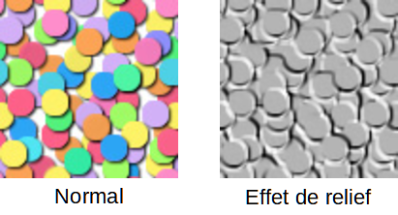
Figure 26 : Image en relief
Cliquer sur l’icône Relief ouvre la boîte de dialogue Relief (Figure 27), où vous pouvez choisir la position de la source de lumière qui va créer des ombres.
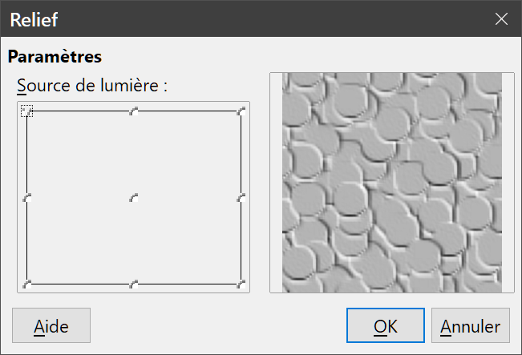
Figure 27 : La boîte de dialogue Relief

Filtre graphique Mosaïque
L’effet de mosaïque crée de petits groupes de pixels et les transforme en carreaux rectangulaires d’une seule couleur, produisant une image qui ressemble à une mosaïque (Figure 28). Plus les rectangles individuels créés sont grands, moins l’image comporte de détails.
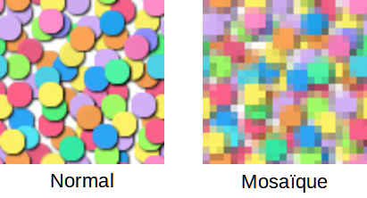
Figure 28 : Image en mosaïque
Cliquer sur l’icône Mosaïque ouvre la boîte de dialogue Mosaïque (Figure 29), où vous pouvez déterminer la largeur et la hauteur en pixels des rectangles individuels qui seront créés. Le fait de cocher l’option Améliorer les bords va accentuer les côtés de chaque carreau.
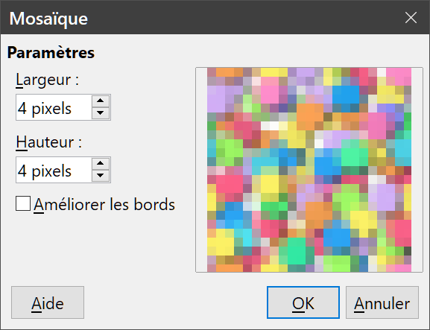
Figure 29 : La boîte de dialogue Mosaïque

Remplacer des couleurs
L’outil Remplacement de couleurs vous permet seulement de remplacer une couleur d’une image incorporée par une autre ou de la définir comme couleur transparente. Jusqu’à quatre couleurs peuvent être remplacées en même temps. L’outil fonctionne sur l’image entière et vous ne pouvez pas sélectionner une partie de l’image pour l’éditer.
- Remarque
L’outil Remplacement de couleurs ne peut être utilisé qu’avec des images incorporées. Si vous essayez d’utiliser cet outil avec une image liée, lorsque vous cliquez sur le bouton Remplacer, le message suivant s’affichera : « Cette image est liée à un document. Voulez-vous rompre le lien de l’image afin de l’éditer ? »
La liste de sélection Remplacer par contient toutes les couleurs disponibles de la palette de couleurs en cours pour le document. Vous ne pouvez pas y définir de nouvelles couleurs, mais vous pouvez ajouter des couleurs à cette palette avant d’utiliser l’outil. Voir Chapitre 11, Techniques avancées.

Remplacement de couleurs
Pour remplacer des couleurs dans une image incorporée, procédez de la façon suivante :
- Sélectionnez Outils > Remplacement de couleurs dans la barre de menu pour ouvrir la boîte de dialogue Remplacement de couleur (Figure 30).
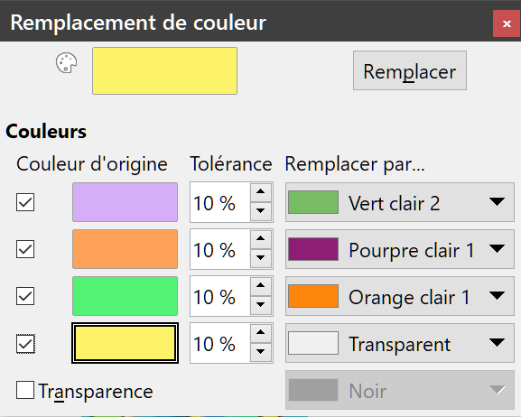
Figure 30 : La boîte de dialogue Remplacement de couleur
- Sélectionnez l’image où remplacer des couleurs.
- Cliquez sur l’icône Pipette  pour activer le mode de sélection de couleur.
- Déplacez le pointeur de la souris au-dessus de la couleur à remplacer dans l’image et cliquez.
- Une case est cochée dans la liste des couleurs et la couleur sélectionnée apparaît dans la zone Couleur d’origine.
- Saisissez le pourcentage de tolérance par rapport à la couleur sélectionnée. La valeur par défaut est de 10 %.
- Dans la zone Remplacer par, sélectionnez la couleur de remplacement dans la palette déroulante. La valeur par défaut est Transparent.
- Vous pouvez répéter les étapes 3 à 7 pour remplacer jusqu’à quatre couleurs simultanément.
- Cliquez sur le bouton Remplacer pour procéder au remplacement.
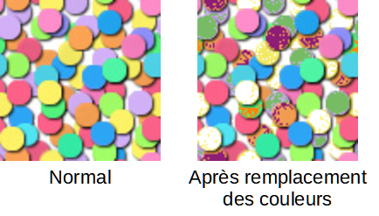
Figure 31 : Image obtenue avec le réglage de la Figure 30
Il n’existe pas d’aperçu de l’effet produit par l’outil de remplacement de couleurs. Si le résultat ne correspond pas à vos attentes, sélectionnez Édition > Annuler et recommencez.

Remplacement des zones transparentes
Vous pouvez également remplacer les zones transparentes dans une image incorporée par une couleur.
- Sélectionnez Outils > Remplacement de couleurs dans la barre de menu pour ouvrir la boîte de dialogue Remplacement de couleur (Figure 30).
- Assurez-vous que l’image n’est pas sélectionnée.
- Dans la boîte de dialogue Remplacement de couleur, cochez la case Transparence.
- Sélectionnez la couleur de remplacement dans la palette déroulante à droite de la case Transparence.
- Sélectionnez l’image.
- Cliquez alors sur le bouton Remplacer pour remplacer les zones transparentes par la couleur choisie.
Il n’existe pas d’aperçu de l’effet produit par l’outil de remplacement de couleurs. Si le résultat ne correspond pas à vos attentes, sélectionnez Édition > Annuler et recommencez.

Le paramètre Tolérance
Le pourcentage de tolérance est utilisé pour indiquer combien de valeurs de couleurs seront remplacées. Plus ce pourcentage sera faible, plus les couleurs devront être proches de la valeur de couleur sélectionnée pour être remplacées. Pour remplacer une gamme de couleurs plus étendue, saisissez une valeur plus élevée pour le paramètre tolérance.

Conversion

Conversion en contour
La conversion en contour produit un dessin en créant un polygone ou un groupe de polygones à quatre sommets dont l’arrière-plan est l’image originale. Toute modification doit être effectuée avant de procéder à une conversion en contour, car vous ne pouvez pas effectuer d’autres modifications sur l’image.
- Assurez-vous que les modifications de l’image que vous allez convertir sont terminées et qu’elle est sélectionnée dans votre dessin.
- Choisissez Convertir > En contour dans le menu Forme ou dans le menu contextuel ouvert par un clic droit sur l’image.
Si la conversion produit un groupe de polygones (par exemple s’il s’agit d’un objet texte), vous devez entrer dans le groupe par l’une des méthodes suivantes avant de sélectionner un polygone particulier :
- choisissez Forme > Grouper > Entrer dans le groupe dans la barre de menu ;
- faites un clic droit sur l’image convertie et choisissez Entrer dans le groupe dans le menu contextuel ;
- appuyez sur la touche F3.

Conversion en polygone
La conversion en polygone sert à convertir l’image sélectionnée en un groupe de polygones remplis par une couleur. L’image est aussi convertie en un tracé vectoriel sans perte de qualité ni distorsion du texte.
Après conversion vous pouvez fractionner le tracé en groupes de polygones puis scinder ces groupes en polygones individuels. Ces opérations vous permettent de modifier et de supprimer des couleurs particulières dans le dessin.

Convertir
- Sélectionnez l’image dans votre dessin.
- Ouvrez la boîte de dialogue Convertir en polygone (Figure 32) en sélectionnant Convertir > En polygone soit dans le menu Forme, soit dans le menu contextuel ouvert par un clic droit sur l’image.
- Choisissez le Nombre de couleurs et la Réduction de points à utiliser pour la conversion.
- Cochez Remplir les trous pour éviter l’apparition de zones blanches dans l’image.
- Saisissez le nombre de pixels pour la Taille du carrelage.
- Cliquez sur Aperçu pour vérifier l’aspect du dessin qui sera produit.
- Effectuez toutes les modifications des paramètres nécessaires et vérifiez de nouveau l’aperçu.
- Quand vous êtes satisfait, cliquez sur OK pour convertir votre image en polygone et refermer la boîte de dialogue.
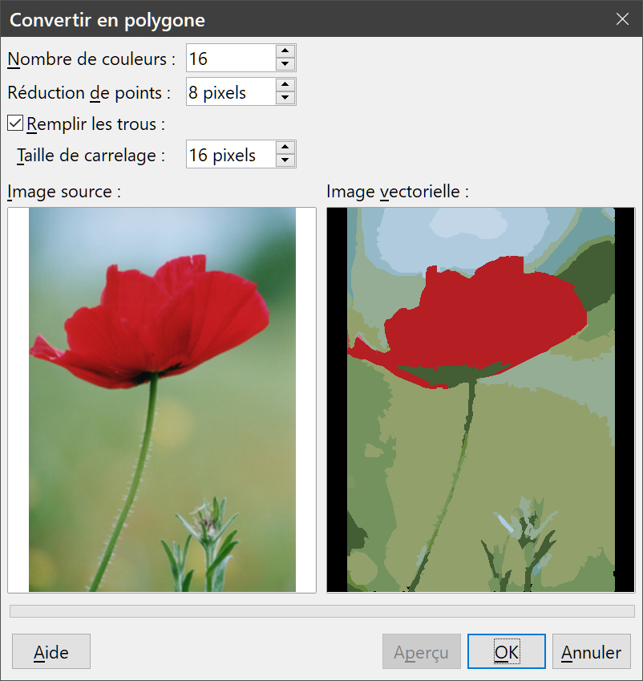
Figure 32 : La boîte de dialogue Convertir en polygone

Options et contrôles de la boîte de dialogue Convertir en polygone
- Nombre de couleurs : saisissez le nombre de couleurs qui seront affichées dans l’image convertie. LibreOffice génère un polygone pour chaque occurrence d’une couleur dans l’image. La plage du nombre de couleurs s’étend de 8 à 32.
- Réduction de points : supprime les polygones colorés plus petits que le nombre de pixels que vous saisissez, entre 0 et 32.
- Remplir les trous : cochez cette option pour combler les zones vides du dessin qui peuvent apparaître en application de la réduction de points.
- Taille de carrelage : saisissez ici la taille des carrés pour le remplissage de l’arrière-plan. La plage de valeurs va de 8 à 128 pixels.
- Image source : vous voyez ici l’image originale.
- Image vectorielle : vous avez ici un aperçu de l’image convertie.
- Aperçu : cliquez sur ce bouton pour mettre à jour l’aperçu de l’image vectorielle convertie.
- OK : cliquez sur ce bouton pour créer l’image vectorielle formée de polygones. Le résultat est un métafichier au format SVM (StarView Metafile) utilisé par LibreOffice qui permet le transfert de l’image convertie dans d’autres documents de LibreOffice.

Fractionner
Une fois l’image convertie en polygones, vous pouvez fractionner le dessin vectoriel en groupes de polygones. Chaque groupe ne contient qu’une seule couleur et devient un objet que vous pouvez utiliser dans un autre dessin.
- Convertissez votre image en polygones comme expliqué ci-dessus.
- Sélectionnez l’image convertie puis choisissez Fractionner soit dans le menu Forme, soit dans le menu contextuel ouvert par un clic droit sur l’image.
- Cliquez sur une zone de couleur dans l’image puis, en maintenant le bouton de la souris appuyé, faites glisser le groupe de polygones remplis par cette couleur hors de l’image pour en créer une nouvelle, ou appuyez sur la touche Suppr pour la faire disparaître de l’image.

Scinder
Quand l’image a été convertie puis fractionnée en groupes de polygones, vous pouvez scinder ces groupes en polygones individuels.
- Convertissez votre image en polygones comme expliqué ci-dessus.
- Fractionnez l’image obtenue en groupes de polygones comme expliqué ci-dessus.
- Sélectionnez l’image fractionnée puis utilisez une des méthodes suivantes pour scinder le groupe de polygones en objets individuels :
- choisissez Scinder dans le menu Forme ou dans le menu contextuel ouvert par un clic droit sur l’image ;
- appuyez sur Ctrl+Alt+Maj+K.
- Sélectionnez un (ou plusieurs) polygone dans l’image et, en maintenant le bouton de la souris appuyé, faites-le glisser hors de l’image pour en créer une nouvelle, ou appuyez sur la touche Suppr pour le(s) faire disparaître de l’image.

Convertir en bitmap
Tous les objets de dessin situés dans un document LibreOffice Draw sont des graphiques vectoriels qui peuvent être convertis en images bitmap au format PNG. Tous les effets de transparence de l’image vectorielle d’origine sont perdus pendant la conversion, bien que le format PNG utilisé par Draw les supporte.
Pour convertir un graphique vectoriel en image bitmap, sélectionnez Convertir > En bitmap dans le menu Forme ou dans le menu contextuel ouvert par un clic droit sur le dessin.

Options d’impression
Si vous ne disposez que d’une imprimante monochrome (noir et blanc) ou que vous rencontrez des problèmes d’impression, les réglages suivants peuvent vous aider à imprimer vos dessins. Vous pouvez paramétrer l’impression de façon que tous les textes et toutes les images soient imprimés soit en niveaux de gris, soit en noir et blanc.
Ouvrez la boîte de dialogue Options en sélectionnant Outils > Options dans la barre de menu puis la page LibreOffice Draw – Imprimer (Figure 33) où vous trouverez les paramètres d’impression propres à Draw.
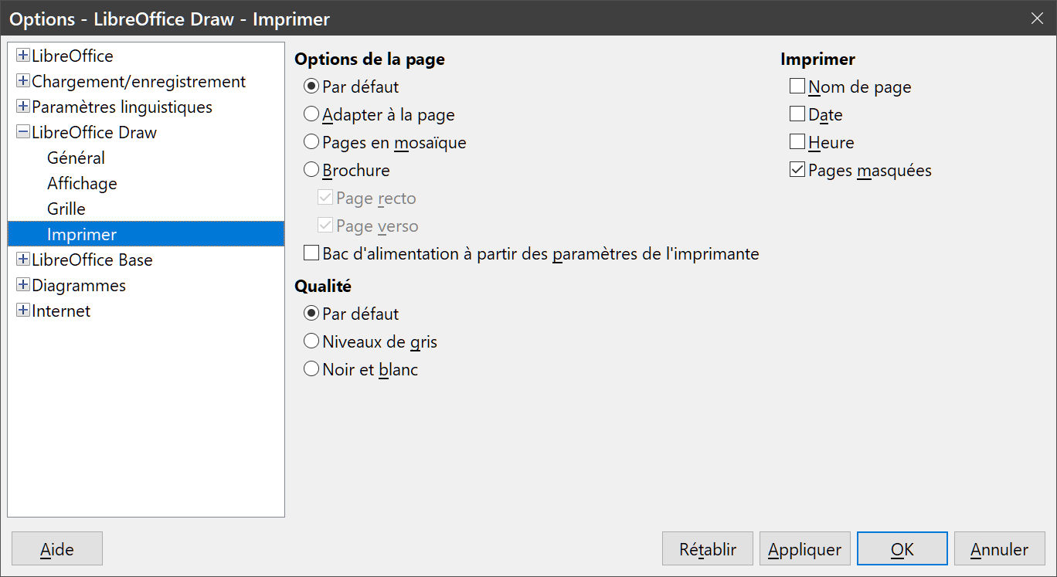
Figure 33 : La page LibreOffice Draw – Imprimer dans la boîte de dialogue Options
Pour régler les options d’impression pour le seul document courant, sélectionnez Fichier > Imprimer dans la barre de menu ou utilisez la combinaison de touches Ctrl+P pour ouvrir la boîte de dialogue Imprimer puis cliquez sur l’onglet LibreOffice Draw Figure 34().
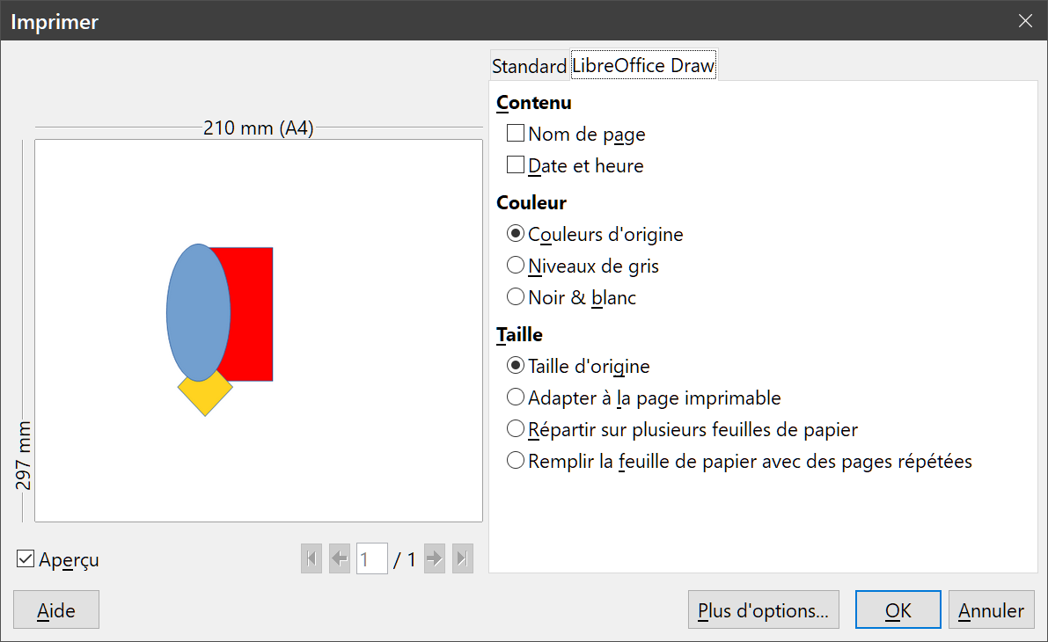
Figure 34 : La boîte de dialogue Imprimer pour le document ouvert
Pour paramétrer les options d’impression pour tous les modules de LibreOffice, ouvrez la boîte de dialogue Options en sélectionnant Outils > Options dans la barre de menu puis la page LibreOffice – Impression (Figure 33). Ces options permettent de réduire la quantité de données d’impression envoyées à l’imprimante ou au fichier. De plus, des avertissements concernant la taille et l’orientation du papier ainsi que la transparence de l’image peuvent vous être donnés.


